**CHƯƠNG TRÌNH DU LỊCH**

**NỘI BÀI - HÀ GIANG– ĐỒNG VĂN - THÁC BẢN GIỐC –**

**PÁC BÓ - HỒ BA BỂ**

*(5 ngày /4 đêm -* ***khởi hành vào thứ 5 tuần 01 vs 03 trong tháng )***

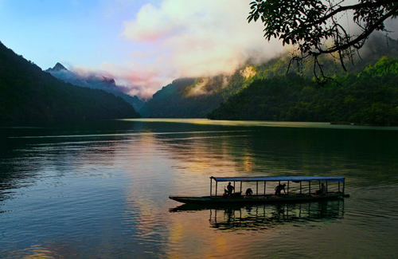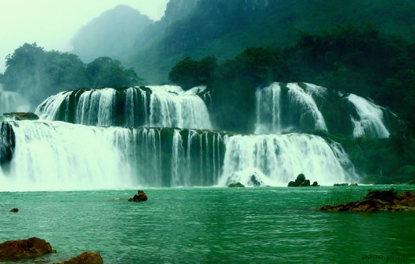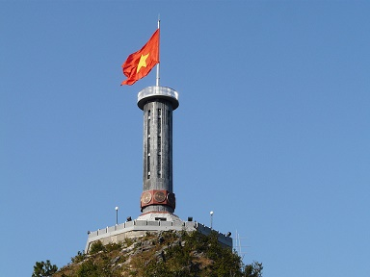

***Điểm nổi bật:***

* ***Tận mắt ngắm nhìn cao nguyên đá với phong cảnh hùng vỹ nhất của Việt Nam***
* ***Tận mắt ngắm nhìn đèo Mã Pì Lèng hùng vỹ và hẻm vực sông Nho Quế sâu nhất Việt Nam***
* ***Khám phá nét đẹp văn hóa của đồng bào dân tộc Hmong, Dzao, Lô Lô, Tày...***
* ***Đến thăm Cột cờ Lũng Cú, điểm cực Bắc của Tổ quốc***
* ***Thăm Thác Bản Giốc, thác lớn thứ 4 trong 10 thác lớn nhất thế giới nằm giữa biên giới hai quốc gia***
* ***Thăm Pác Bó với không chỉ là điểm di tích lịch sử mà còn là nơi có cảnh sắc tuyệt vời***
* ***Thăm Hồ Ba Bể, là một trong 100 hồ nước ngọt tự nhiên trên núi lớn nhất thế giới***
* ***Khám phá những nét ẩm thực địa phương độc đáo***

|  |
| --- |
| **Ngày 01 (Thứ năm): Đón khách – Tuyên Quang - Hà Giang ( Ăn: Trưa, Chiều)** |

**Sáng:** Xe và HDV đón Quý khách tại sân bay Nội Bài (chuyến bay hạ cánh từ 8h00 – 9h00), khởi hành đi Hà Giang. Quý khách dừng chân nghỉ ngơi và ăn trưa tại Tuyên Quang.

**Chiều:**  Quý khách tiếp tục hành trình đi Hà Giang, dừng chân thăm quan, chụp hình tại **đồi chè Hàm Yên**, ngắm dòng sông Lô hùng vĩ.

* Đến thành phố Hà Giang, chụp hình kỷ niệm tại **Km0 của Hà Giang**. Điểm giao nhau của QL2, QL34 và QL4C hay còn gọi là Con đường hạnh phúc.

**Tối :** Quý khách ăn tối và tự do dạo chơi thăm Hà Giang về đêm.

|  |
| --- |
| **Ngày 02 (Thứ Sáu): Hà Giang - Yên Minh – Đồng Văn – Lũng Cú (Ăn: Sáng, Trưa, Chiều)** |

**Sáng:** Quý khách ăn sáng, trả phòng khách sạn, lên xe khởi hành đi **Cao nguyên đá Đồng Văn** - Khám phá vẻ đẹp hoang sơ, hùng vĩ của núi rừng Đông Bắc, dừng chân tại **Cổng Trời Quản Bạ** ngắm toàn bộ thị trấnTam Sơn, xã Quản Bạ, dừng chân thăm & chụp hình lưu niệm tại **Núi Đôi (núi Cô Tiên**) - một thắng cảnh đẹp nổi tiếng của thị trấn và cũng là một minh chứng về lòng chung thủy của nhân gian truyền lại từ đời này qua đời khác.

* **Tham quan Phố Cáo** với những ngôi nhà đặc trưng của người H'mông bởi những hàng rào đá cung quanh nhà.
* Thăm **bản Sủng Là** thăm ngôi nhà Cổ của người H'mông với tường trình bằng đất - nơi đã được sử dụng làm bối cảnh để quay bộ phim nhựa "Chuyện của Pao" năm 2006 của đạo diễn Ngô Quang Hải được chuyển thể từ truyện ngắn "Tiếng đàn môi sau bờ rào đá" của nhà văn Đỗ Bích Thủy đã giành được 4 giải Cánh diều vàng. Quý khách dừng chân nghỉ ngơi và chụp hình **hoa tam giác mạch** gần dốc chín khoanh.

**Chiều:** Thăm **Cột Cờ Lũng Cũ** - nơi địa đầu Tổ quốc, điểm có vĩ độ cao nhất trên bản đồ của Việt Nam.

* **Dinh Vua Mèo - Vương Chính Đức** nằm trong một thung lũng của xã Sà Phìn, đây là dòng họ giàu có và quyền uy nhất Châu Đồng Văn vào đầu thế kỷ 20.

**Tối:** Quý khách tự do khám phá Đồng Văn về đêm.

|  |
| --- |
| **Ngày 03 ( Thứ 7): Đồng Văn – Mèo Vạc – Cao Bằng – Pắc Pó (Ăn: Sáng, Trưa, Chiều)** |

**Sáng:** Quý khách trả phòng khách sạn, chinh phục **đèo Mã Pì Lèng** trên đường đi Mèo Vạc, cũng là đoạn đẹp nhất trên con đường mang tên "Đường Hạnh phúc".

* Chụp hình với vẻ đẹp hùng vĩ của **hẻm vực Mã Pì Lèng sâu 800m -** nơi địa hình bị chia cắt sâu nhất của Việt Nam.
* **Du thuyền trên Sông Nho Quế**:Lên thuyền xuôi dòng Nho Quế đến với **Hẻm Tu sản**, là hẻm vực sâu nhất của Việt Nam nằm trên dòng sôngNho Quế. Dòng Nho Quế chảy vào Việt Nam từ địa phận thôn Xéo Lủng, xã Lũng Cú, huyện Đồng Văn đi qua Hẻm núi Tu Sản chạy men theo chân đèo Mã Pì Lèng ( Chí phí vé tự túc).

**Chiều**: Quý khách tiếp tục khởi hành đi **Cao Bằng.** Đến Pác Bó, Quý khách thăm quan **Khu di tích lịch sử Pắc Bó**. Vào thăm nơi ở và hoạt động của Chủ tịch Hồ Chí Minh trong những năm kháng chiến từ 1941 đến 1945,đoàn chụp hình lưu niệm tại Suối Lê Nin - Núi Các Mác, thăm hang Cốc Bó. Trở về Cao Bằng nhận phòng nghỉ ngơi, Ăn tối tại nhà hàng và thưởng thức các món ăn đặc sản của địa phương.

**Tối**: Khám phá Cao Bằng về đêm.

|  |
| --- |
| **Ngày 04 ( Chủ Nhật): Cao Bằng – Thác Bản Giốc - Hồ Ba Bể (Ăn: Sáng, Trưa, Chiều)** |

**Sáng:** Quý khách ăn sáng, trả phòng khách sạn, lên xe khởi hành đi tham quan:

* **Thác Bản Giốc,** thác có độ cao 53m, chia làm 3 tầng được coi là thác đẹp nhất Việt Nam và là thác lớn nhất Đông Nam Á. Đây là thác nước lớn thứ 4 trong top10 thác nước trên thế giới nằm trên đường biên giới giữa hai quốc gia.
* Thăm quan **động Ngườm Ngao** (động Hổ), một trong những hang động đẹp nhất không chỉ của Cao Bằng mà của cả miền Bắc.

**Chiều:** Quý khách khởi hành đi  Hồ Ba Bể, ngắm cảnh đẹp yên bình nông thôn miền núi phía Bắc, nhận phòng, ăn tối, nghỉ ngơi.

**Tối:** Khám phá Ba Bể về đêm.

|  |
| --- |
| **Ngày 05 ( Thứ 2): Ba Bể - Sân bay Nội Bài**   **(Ăn: Sáng, Trưa)** |

**Sáng:** Qúy khách ăn sáng, ra bến xuống thuyền thăm quan **hồ Ba Bể:**

* **Ao tiên**:Ao Tiên nằm ở góc hồ ba của hồ Ba Bể, là một hồ nước nhỏ nằm lọt giữa một ngọn núi nhô cao trên mặt hồ. Tương truyền là nơi xưa kia các vị thần tiên thường ngồi chơi cờ ở đây.
* **Đền An Mạ**: Đền nằm trên một ngọn núi nhỏ giữa lòng hồ.Tương truyền, trong chiến tranh phong kiến thời Lê - Mạc, các tướng nhà Mạc đã thất trận, chạy đến Động Puông rồi tuẫn tiết tại đó. Cảm kích tinh thần trung liệt, người dân đã dựng đền thờ họ Mạc, song lo bị quan quân nhà Lê phát hiện dẹp bỏ nên đã đổi tên thành Đền An Mạ. Hai từ “An Mạ” theo tiếng dân tộc Tày có nghĩa là “mồ yên mả đẹp”, nơi yên nghỉ của các trung thần họ Mạc.
* **Đảo Bà Góa** - một hòn đảo nhỏ xinh xắn nằm ngay vị trí trung tâm của Hồ, gắn liền với sự tích hình thành của Hồ. Thuyền đi chậm một vòng quanh đảo để Quý khách chụp hình.

**Chiều:** Xe đưa Quý khách ra sân bay Nội Bài, chia tay đoàn và hẹn ngày gặp lại (Chuyến bay cất cánh sau 18h00).

|  |  |  |  |
| --- | --- | --- | --- |
| **Giá trọn gói ghép đoàn cho một du khách** | **Giá Tour** | **Phòng Đơn** | **Khách NN** |
| **5.650.000Đ** | **1.100.000Đ** | **400.000Đ** |

**GIÁ TOUR BAO GỒM:**

1. Xe vận chuyển máy lạnh đời mới, hiện đại, lái xe thân thiện, nhiệt tình…
2. Thuyền thăm quan Hồ Ba Bể.
3. Khách sạn tiêu chuẩn 2-3 sao trong chương trình: 02 người/phòng (lẻ ngủ phòng 3)
4. Ăn trong chương trình:

* Bữa sáng tại khách sạn, nhà hàng
* Bữa chính với các món đặc sản địa phương: 150.000đ/xuất

1. Vé vào cửa một lượt tham quan các điểm theo chương trình.
2. Nước và khăn trên xe ôtô: 01 chai nước 500ml + 01 khăn lạnh/người/ngày
3. Hướng dẫn viên chuyên nghiệp, nhiệt tình, chu đáo
4. Bảo hiểm du lịch mức: 30.000.000 VND

**GIÁ KHÔNG BAO GỒM:**

* Vé máy bay TP.HCM – Hà Nội – TP.HCM
* **Chi phí cá nhân như:** tiền giặt ủi, điện thoại, đồ uống trong các bữa ăn…
* Thuế VAT
* TIP cho HDV và tài xế
* Thuyền tham quan Sông Nho Quế

**CHÍNH SÁCH GIÁ TRẺ EM**

* Trẻ em dưới 06 tuổi miễn phí dịch vụ, hỗ trợ bảo hiểm du lịch, 01 chỗ ngồi trên xe, tàu, nước uống…
* Trẻ em từ 06 – 10 tuối: 75% giá tour ( có suất ăn riêng như người lớn) được hưởng: 1 chỗ trên xe, thuyền, vé tham quan và ngủ chung giường với ba mẹ.
* Trẻ em 11 tuổi trở lên tính như người lớn.